Урок 7. Мурування стін з природних і бетонних каменів
Кладку з природних каменів правильної форми і дрібних блоків з комірчастого бетону (розміром 390Х 190Х 188 мм) ведуть з перев'язкою швів.
При кладці прямих кутів - (мал. , а) в кожному ряду укладають по дві трьох четвірки .
У місцях примикання - (мал. , б) в тичкових рядах також укладають трьох четвірки.
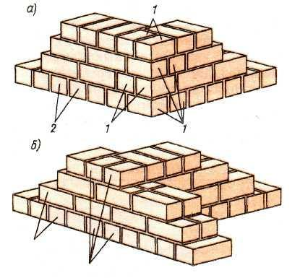
ПЕРЕВ'ЯЗКА КЛАДКИ З БЕТОННИХ І ПРИРОДНИХ КАМЕНІВ ПРАВИЛЬНОЇ ФОРМИ
а - в кутах; б – в місцях примикання; 1 – трьох четвірки ; 2 -цілі камені
По висоті через кожні два ряди кладку перев'язують тичками.
По ходу кладки стежать, щоб поверхні каменів і блоків були очищені від бруду і пилу, а вертикальні і горизонтальні шви були заповнені розчином.
Товщина горизонтальних швів не менше 10 і не більше 15 мм, вертикальних — 8...15 мм.
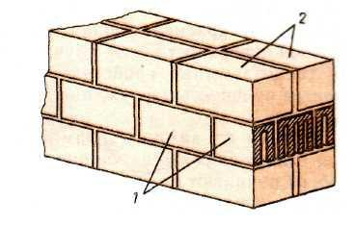Кладку з бетонних каменів з некрізними (щілиновидними) порожнечами (мал.) ведуть з перев'язкою швів. Камені укладають порожнечами вниз. Чергуванням рядів, викладених з цілого каменя і подовжніх половинок, забезпечується поперечна перев'язка кладки.
ПЕРЕВ'ЯЗКА КЛАДКИ З БЕТОННИХ КАМЕНІВ З ЩІЛИНОВИДНИМИ ПОРОЖНЕЧАМИ 1 — подовжні половинки; 2 — цілі камені
Загальну номенклатуру стін та розміри стін , які можна викласти з таких каменів можна подивитись на малюнку.
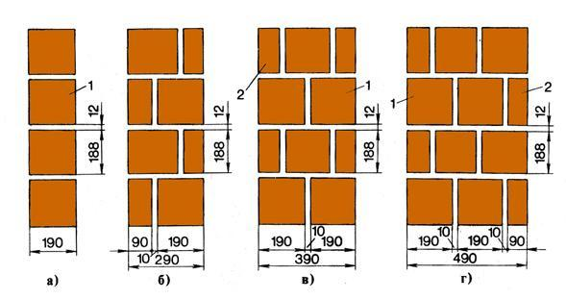
Кладка з бетонних каменів з некрізьними щілевидними пустотами. а) в одни блок, б) в півтора блоки, в) в два блоки, г) в два з половиною блоки
Кладку збетонних і природних каменів правильної форми ведуть ланкою «двійка» із застосуванням порядовок і причалювань.
При укладанні тичкового ряду (мал. ) один каменяр розкладає камені (на ребро) і розстилає розчин, другий, — кельмою накидає «черв'яки» розчину на бічні сторони надолужених каменів. Камінь беруть двома руками, повертають на 90° і притискують до раніше укладеному, потім його осаджують до рівня причалювання і надлишки розчину підрізують кельмою. Після цього розчином заповнюють поперечний шов, аби виключити промерзання кладки.
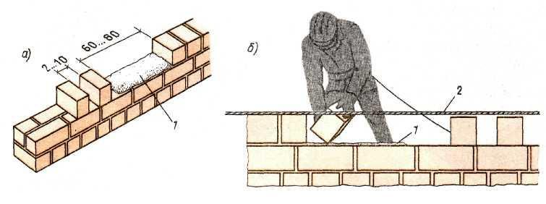
Мал. КЛАДКА РЯДУ ТИЧКОВОГО
а — розкладка каменів і підготовка постілі розчину; б — укладання каменя по причалюванню; 1 — постіль розчину; 2 — причальний шнур
При укладанні ложкового ряду (мал ) перший каменяр розкладає камені (на торець) і розстилає розчин, другий накидає «черв'яки» розчину на торці надолужених каменів. Потім двома руками укладають камінь, притискуючи до раніше укладеного і осаджуючи його на постілі розчину. Надлишки розчину, вичавлені з швів, підрізують і повністю заповнюють вертикальний шов. При перервах в роботі верхні ряди кладки захищають від атмосферних опадів.
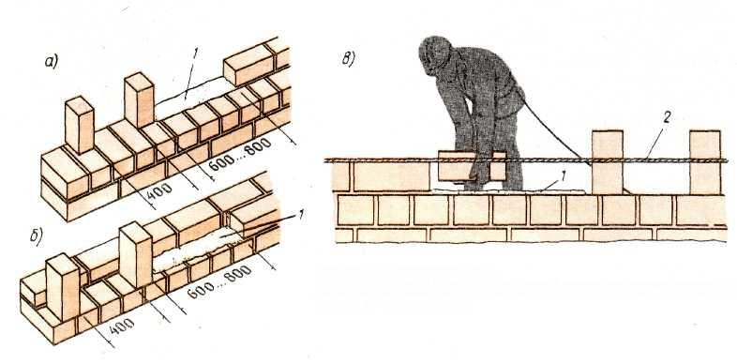
Мал КЛАДКА ЛОЖКОВОГО РЯДУ
а — розкладка каменів і підготовка ліжка розчину для зовнішньої версти; б— те ж для внутрішньої версти; в — укладанню каменя по причалюванню; 1 — постіль розчину; 2 — причальний шнур
https://www.youtube.com/watch?time_continue=1&v=WuEwwblIfzI&feature=emb_logo

